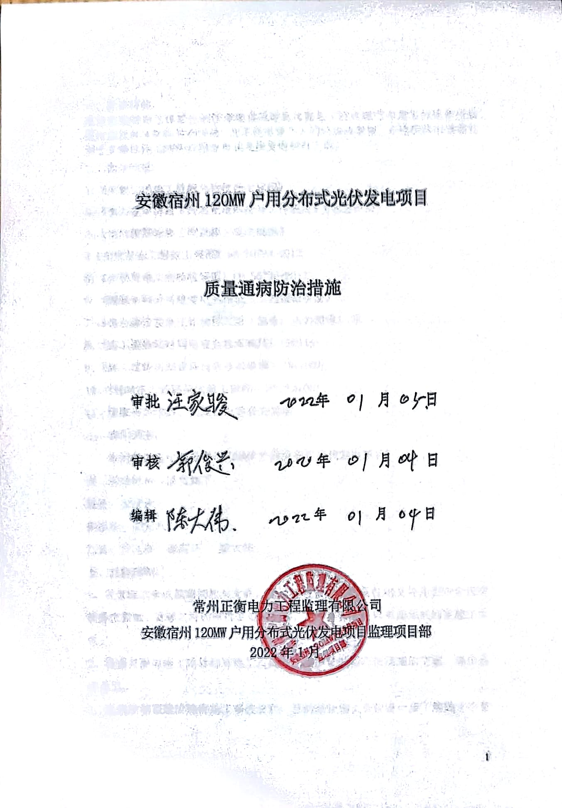
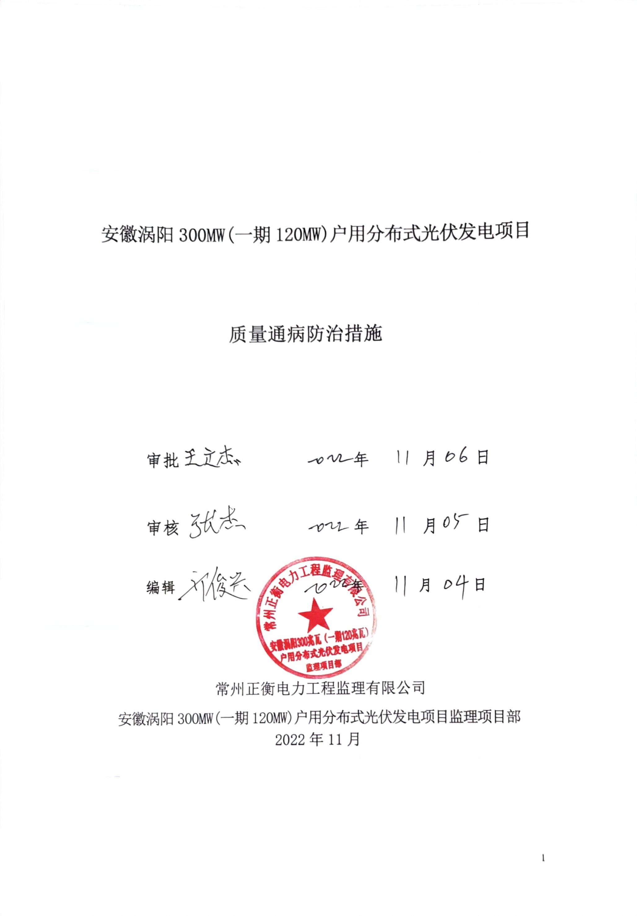
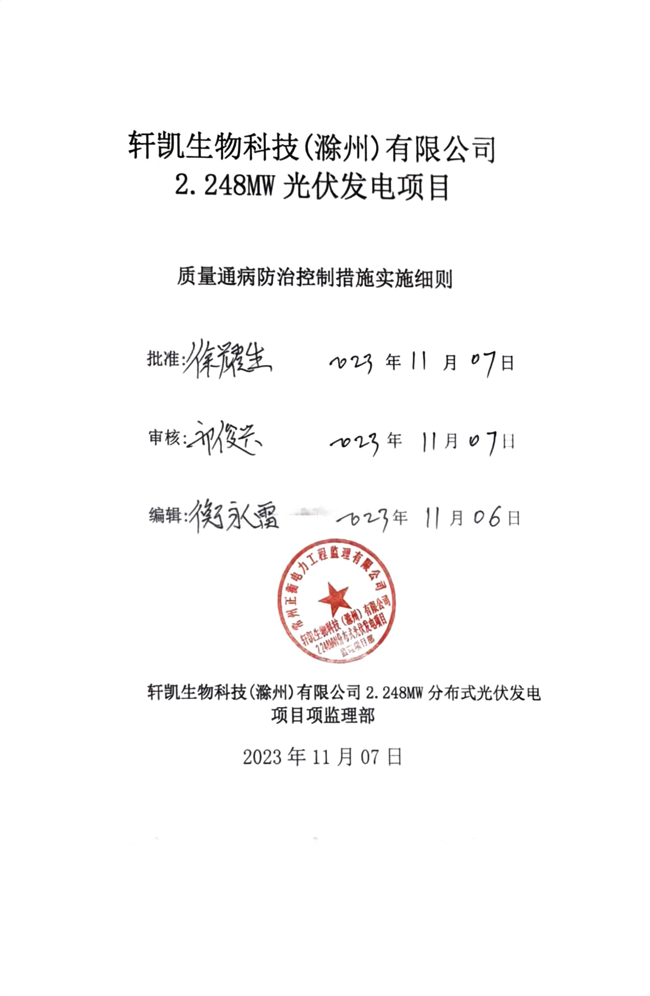
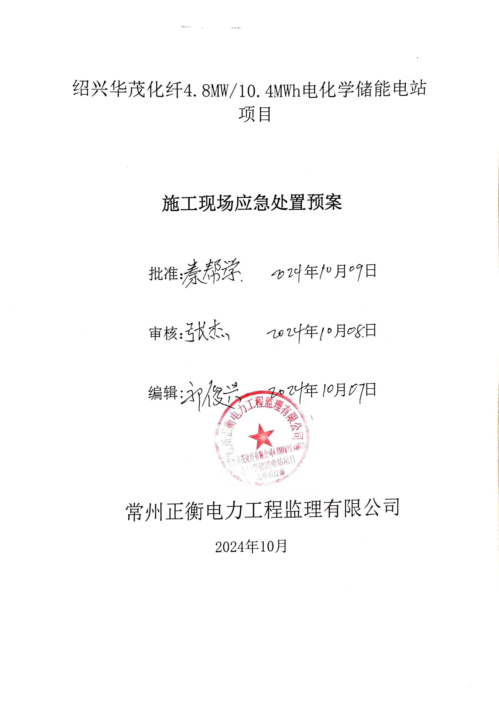
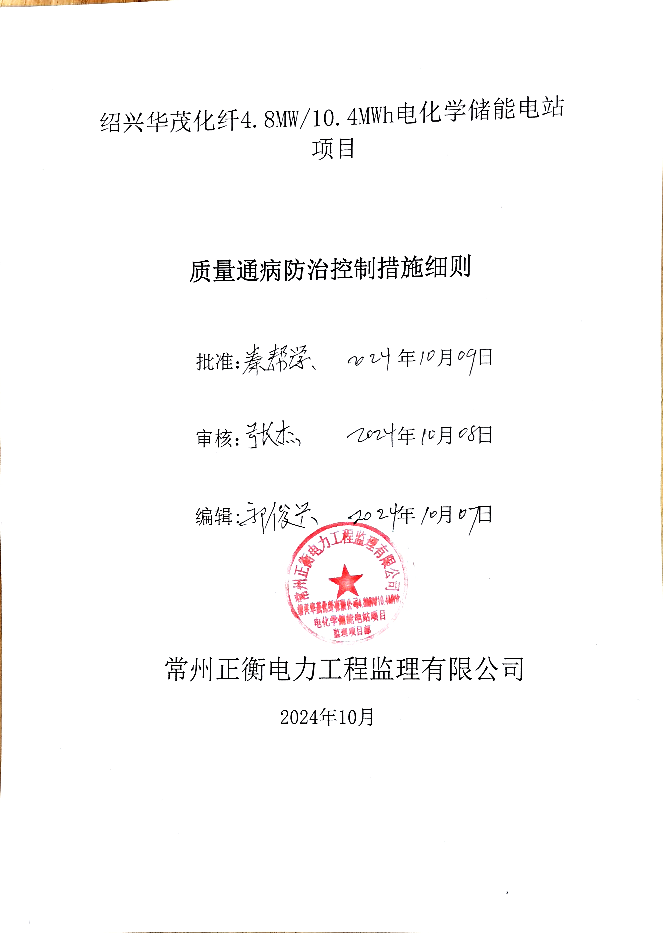

安徽涡阳300MW(一期120MW)户用分布式光伏发电项目

质量通病防治措施

审批 年 月 日

审核 年 月 日

编辑 年 月 日

常州正衡电力工程监理有限公司
安徽涡阳300MW(一期120MW)户用分布式光伏发电项目监理项目部
2022年11月


一、防治目的：
质量通病防治工作提出的管理要求及对光伏发电工程在施工中常见的质量通病提出监理具体防治控制措施，而不是单恁个人的经验或想像。本通病防治措施实用于安徽宿州120MW户用分布式光伏发电项目工程。
二、防治依据：
1、《土建工程施工质量与验收评定规程》
2、《电力建设房屋工程质量通病防治工作规定》（电建质检）
3、《电气装置安装工程及施工验收规范》
4、《电化学储能系统现场验收通用要求》TIAPS/0022-2023
5、《浙江集中式和分散式储能施工安装技术标准及规范》
6、《浙江电化学储能电站建设管理规范》
7、《浙江省用户侧电化学储能技术导则》
7、《国家电网公司输变电工程施工工艺规范手册》
8、《电力建设安全工作规程（第1部分：火力发电厂）》
9、《施工现场临时用电安全技术规范》(JGJ46)
10、《施工现场机械设备检查技术规程》(JGJ160)
11、国家有关法律、法规及上级有关规定。
三、适用范围：
本措施适用于轩凯生物科技(滁州)有限公司2.248MW分布式光伏发电项目。
四、管理组织：成员如下：
组长：秦帮学
副组长：郭俊兴
组员：邱明鑫 张杰
五、过程控制：
1、审查施工单位编写的相关文件，重点检查报审的质量控制文件是否符合强制性条文要求、管理文件的审批是否规范等，并将审查意见以书面形式回复施工单位。
2、检查并参与施工项目部对施工人员对工程质量通病防治措施的交底，提出监理意见。
3、通病控制监理措施向施工单位交底，目的是让施工单位进一步了解施工中易发生的质量通病；向项目监理部成员的交底，目的是使全体监理人员掌握控制措施和方法。
4、积极学习新标准、新规范和上级传达的各种文件，并召开专项学习会议。参照最新精神，对编制的各项指导性文件中的引用标准和要求进行不断的修改。
5、做好原材料、半成品的试验 检测工作，未经复试或复试不合格的原材料、半成品等不得用于工程施工。试验检测执行见证取样制度，必须送至具有相应资质的试验室进行检测。采用新材料时，除应有产品合格证、有效的新材料鉴定证书外，也应进行检测。对未经监理人员验收或验收不合格的工程材料、构配件、设备，拒绝签认，并签发监理工程师通知单，书面通知施工单位限期将不合格的工程材料、构配件、设备撤出现场。
6、隐蔽工程隐蔽前，根据施工单位报审的隐蔽工程报验申请表和自检结果进行现场检查，符合要求的予以签认并留存照片。对未经监理人员验收或验收不合格的工序，监理人员有权拒绝签认，严禁进行下一道工序的施工。
7、检查承包单位投入工程项目人力、材料、主要设备及其使用、运行状况，并做好检查记录；.复核或从施工现场直接获取工程计量的有关数据并签署原始凭证；按设计文件及有关标准，对承包单位的工艺过程或施工工序进行检查和记录，对加工制作及工序施工质量检查结果进行记录。
8、对重要工序和关键部位旁站监理，对旁站中发现的问题要求施工单位现场整改，并及时汇报相关人员，认真填写《旁站监理记录表》等监理相关记录性文件；加强工程质量的平行检验，发现问题及时处理，并形成书面记录。对工作中发现的问题要求施工单位及时整改，对拒不整改或整改不到位、不及时的，项目监理部将以监理工程师通知单形式书面发给施工单位，并及时汇报业主。
9、按照国家电网公司《关于利用数码照片资料加强输变电工程安全质量过程控制的通知》的要求，细化监理影像资料，在工作工程中，形成规范的监理文件和影像资料。
10、对工程施工中易发生的通病，定期的或不定期的组织开展专项整治活动，并积极参与建设单位组织的专项检查活动。就工程专项检查和巡视检查中发现的工程质量通病督促施工单位组织研讨，制定解决通病的工艺措施，并在工程建设中加以应用。
11、项目监理部加强内部监督检查，定期由总监组织进行工作自查，确保各监理人员落实各项控制措施，按预定的方案全面开展质量通病控制工作，质量控制工作及时到位。
12、监督施工单位做好施工记录、设计变更、检验试验报告等各种工程资料文件的整理移交工作，审查资料的完整性及正确性，及时闭环。
13、收集、整理相关信息资料，做好工程档案的归档和移交。
六、工程完工后，认真填写《工程质量通病防治工作评估报告》。

附件：
1）、现场土建施工质量通病防治的控制措施：
（1）．现浇混凝土应采用中粗砂。严把原材料质量关，优化配合比设计，适当减小水灰比。
（2）．当需要采用减水剂来提高混凝土性能时，应采用减水率高、分散性能好、对混凝土收缩影响较小的外加剂，其减水率不应低于 8%。
（3）．预拌混凝土的含砂率应控制在 40%以内，每立方米混凝土粗骨料的用量不少于 1000kg，粉煤灰的掺量不宜大于水泥用量的 15%。
（4）．预拌混凝土进场时应检查入模塌落度，塌落度值按施工规范采用。
（5）．电缆沟回填土前，应进行伸缩缝嵌缝处理，并经检验合格。砖砌电缆沟回填土时，应采取防治沟壁变形的措施。
（6）．与电缆沟过路段、建筑物连接处应设变形缝。
（7）．盖板不得有裂缝及变形现象，与电缆沟采用柔性连接（固定橡胶条或预埋橡胶钉），保证盖板平整、稳定。电缆沟端头处不得有探头（局部悬空）盖板。
（8）．镀锌扁铁焊接应保证不变形,扁铁搭接长度不应小于2 倍扁铁宽度,三面围焊,焊接质量应符合施工规范要求。
。
2)、电气一次设备安装质量通病防治的控制措施：
（1）．电（气）焊不得造成设备污染。
（2）．在槽钢或角钢上采用螺栓固定设备时，槽钢及角钢内侧应穿入与螺栓规格相同的楔形方平垫，不得使用圆平垫。
（3）．加强母线桥支架、槽钢、角钢、钢管等焊接项目验收，以保证几何尺寸的正确、焊缝工艺美观。
（4）.电气设备联接部件间销针的开口角度不得小于 60°。
3)、母线施工质量通病防治的控制措施：
（1）．硬母线制作要求横平竖直，母线接头弯曲应满足规范要求，并尽量减少接头。
(2)．支持瓷瓶不得固定在弯曲处，固定点应在弯曲处两侧直线段 250mm 处。
(3)．相邻母线接头不应固定在同一瓷瓶间隔内，应错开间隔安装。
(4)．母线平置安装时，贯穿螺栓应由下往上穿；母线立置安装时，贯穿螺栓应由左向右、由里向外穿，连接螺栓长度宜露出螺母 2—3 扣。
(5)．直流均衡汇流母线及交流中性汇流母线刷漆应规范，规定相色为“不接地者用紫色，接地者为紫色带黑色条纹”。
( 6)．硬母线接头加装绝缘套后，应在绝缘套下凹处打排水孔，防止绝缘套下凹处积水、冬季结冰冻裂。
(7)．户外软导线压接线夹口向上安装时，应在线夹底部打直径不超过φ8mm 的泄水孔，以防冬季寒冷地区积水结冰冻裂线夹。
(8)．母线和导线安装时,应精确测量档距，并考虑挂线金具的长度和允许偏差，以确保其各相导线的弧度一致。
(9)．短导线压接时，将导线插入线夹内距底部 10mm，用夹具在线夹入口处将导线夹紧，从管口处向线夹底部顺序压接，以避免出现导线隆起现象。
（10）．软母线线夹压接后，应检查线夹的弯曲程度，有明显弯曲时应校直，校直后不得有裂纹。
4）、屏、柜安装质量通病防治的控制措施
（1）．屏、柜安装要牢固可靠，主控制屏、继电保护屏和自动装置屏等应采用螺栓固定，不得与基础型钢焊死。安装后端子箱立面应保持在一条直线上。
（2）．电缆较多的屏柜接地母线的长度及其接地螺孔宜适当增加,以保证一个接地螺栓上安装不超过 2 个接地线鼻的要求。
（3）．配电、控制、保护用的屏（柜、箱）及操作台等的金属框架和底座应接地或接零。
5）、电缆敷设、接线与防火封堵质量通病防治控制措施：
（1）．电缆管切割后，管口必须进行钝化处理，以防损伤电缆，也可在管口上加装软塑料套。电缆管的焊接要保证焊缝观感工艺。二次电缆穿管敷设时电缆不应外露。
（2）．敷设进入端子箱、汇控柜及机构箱电缆管时，应根据保护管实际尺寸进行开孔，不应开孔过大或拆除箱底板。
（3）．进入机构箱的电缆管，其埋入地下水平段下方的回填土必须夯实，避免因地面下沉造成电缆管受力，带动机构箱下沉。
（4）．固定电缆桥架连接板的螺栓应由里向外穿，以免划伤电缆。
（5）．不同截面线芯不得插接在同一端子内，相同截面线芯压接在同一端子内的数量不应超过两芯。插入式接线线芯割剥不应过长或过短，防止紧固后铜导线外裸或紧固在绝缘层上造成接触不良。线芯握圈连接时，线圈内径应与固定螺栓外径匹配，握圈方向与螺栓拧紧方向一致；两芯接在同一端子上时，两芯中间必须加装平垫片。
（6）．端子箱内二次接线电缆头应高出屏（箱）底部 100～150mm。
（7）．电缆割剥时不得损伤电缆线芯绝缘层；屏蔽层与 4mm多股软铜线连接引出接地要牢固可靠，采用焊接时不得烫伤电缆线芯绝缘层。
6）、接地装置安装质量通病防治的控制措施：
（1）．不得用金属体直接敲打扁钢进行调直，以免造成扁钢表面损伤、锈蚀。
（2）．敷设在设备支柱上的扁钢应紧贴设备支柱，否则应采取加装不锈钢紧固带等措施使其贴合紧密。
（3）．户外接地线采用多股软铜线连接时应压专用线鼻子，并加装热缩套，铜与其他材质导体连接时接触面应搪锡，防止氧化腐蚀。
(4)．镀锌扁钢弯曲时宜采用冷弯工艺。
(5)．构支架接地引下线应设置便于测量的断开点。
7）、螺栓紧固通病防治的控制措施：
(1)．设计单位应提供螺栓紧固力矩的范围。螺栓紧固时其最大力矩不宜大于紧固力矩最小值的 120%。
(2)．防止紧固工具、螺母擦伤塔材锌层。紧固螺栓宜使用套筒工具，应检查螺帽底部光洁度，采取防止螺杆转动的措施。
(3)．交叉铁所用垫块要与间隙相匹配，使用垫片时不得超过 2 个；脚钉备母外侧螺丝不得露扣，确保脚钉紧固。
(4)．螺栓紧固时应严格责任制，实行质量跟踪制度。

以下无正文-----------------------

